№ п/п | Наименование | Описание
4 | Рубашка с длинным рукавом | Рубашки из ткани светло-зеленого и белого цвета, с отложным воротником, с отрезной стойкой, нагрудными накладными карманами с клапанами, с цельновыкроенным поясом стянутым по боковым сторонам эластичными лентами. Спинка с кокеткой. Рукава длинные с разрезами и пришивными манжетами. Перед рубашки, клапаны карманов, пояс, манжеты застегиваются на пуговицы. На плечах - шлевки для ношения наплечных съёмных контрпогонов (Рис. 1.14-1.17).  На левом рукаве - нарукавный знак Знак располагается на левом рукаве рубашки на расстоянии 80 мм от верхней кромки рукава, с помощью липучки велкро.  На правом рукаве - нарукавный знак Знак располагается на правом рукаве рубашки на расстоянии 80 мм от верхней кромки рукава, с помощью липучки велкро.
5 | Рубашка с коротким рукавом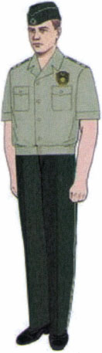 | Рубашка с коротким рукавом зеленого цвета с отложным воротником, с отрезной стойкой, нагрудными накладными карманами с клапанами, с цельновыкроенным поясом, стянутым по боковым сторонам эластичными лентами. Спинка с кокеткой. Рукава короткие с манжетами. Манжеты без разрезов. Перед рубашки, клапаны карманов, пояс застегиваются на пуговицы. На плечах - шлевки для ношения съёмных контрпогонов (Рис. 1.14-1.17).  На левом рукаве - нарукавный знак Знак располагается на левом рукаве рубашки на расстоянии 80 мм от верхней кромки рукава, с помощью липучки велкро.  На правом рукаве - нарукавный знак Знак располагается на правом рукаве рубашки на расстоянии 80 мм от верхней кромки рукава, с помощью липучки велкро.

